XXIX OLIMPÍADA BRASILEIRA DE MATEMÁTICA

TERCEIRA FASE – NÍVEL 2 (7ª. e 8ª. Séries)
PRIMEIRO DIA

PROBLEMA 1
Seja ABC um triângulo e O seu circuncentro. Seja ainda P a intersecção das retas BO e AC e S a circunferência circunscrita a AOP. Suponha que BO = AP e que a medida do arco OP em S que não contém A é 40°. Determine a medida do ângulo ∠OBC.
Obs: A circunferência circunscrita de um triângulo é a circunferência que passa pelos seus vértices e seu centro é chamado de circuncentro.
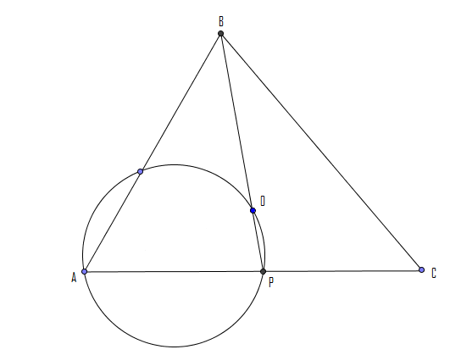

PROBLEMA 2
Considere a tabela a seguir com quatro linhas (fileiras horizontais) e quatro colunas (fileiras verticais) a qual está preenchida com números naturais, ocorrendo repetições de números:

1 | 0 | 0 | 3
5 | 1 | 2 | 4
1 | 1 | 2 | 3
6 | 1 | 4 | 0

Ao somarmos cada uma de suas linhas (L1, L2, L3 e L4) e colunas (C1, C2, C3 e C4) obtemos 8 números distintos: 3, 4, 7, 8, 10, 11, 12, 13. Veja:

 | C1 | C2 | C3 | C4 | Soma da  Linha
L1 | 1 | 0 | 0 | 3 | 4
L2 | 5 | 1 | 2 | 4 | 12
L3 | 1 | 1 | 2 | 3 | 7
L4 | 6 | 1 | 4 | 0 | 11
Soma da  Coluna | 13 | 3 | 8 | 10

Apresente, se for possível:

a) uma tabela com 4 linhas e 4 colunas, formada por números naturais, podendo ocorrer repetições de números, na qual apareçam como somas de linhas ou colunas os números de 1 a 8.
b) uma tabela com 8 linhas e 8 colunas, formada por números naturais, podendo ocorrer repetições de números, na qual apareçam como somas de linhas ou colunas os números de 1 a 16.
c) uma tabela com 9 linhas e 9 colunas, formada por números naturais, podendo ocorrer repetições de números, na qual apareçam como somas de linhas ou colunas os números de 1 a 18.
Atenção: caso seja impossível montar alguma tabela, você deve explicar por quê.

PROBLEMA 3
Mostre que existe um inteiro positivo a tal que tem pelo menos 2007 fatores primos distintos.

XXIX OLIMPÍADA BRASILEIRA DE MATEMÁTICA

TERCEIRA FASE – NÍVEL 2 (7ª. e 8ª. Séries)
SEGUNDO DIA

PROBLEMA 4
Prove que não existem soluções inteiras e positivas para a equação $3^{m}+3^{n}+1=t^{2}\text{.}$

PROBLEMA 5
Seja ABC um triângulo retângulo isósceles. K e M são pontos sobre hipotenusa AB, com K entre A e M, e o ângulo $∠$KCM = 45${}^{∘}$. Prove que AK² + MB² = KM².

PROBLEMA 6
Quadradinhos iguais estão arrumados formando um tabuleiro n × n. Ludmilson e Ednalva jogam o seguinte estranho jogo. Cada jogada de Ludmilson consiste em retirar 4 quadradinhos que formem um quadrado 2 × 2. Cada jogada de Ednalva consiste em retirar apenas 1 quadradinho. Ludmilson e Ednalva jogam alternadamente, sendo Ludmilson o primeiro a jogar. Quando Ludmilson não puder fazer sua jogada, então Ednalva fica com todas as peças restantes do tabuleiro. Ganha o jogo aquele que possuir mais quadradinhos no final. Diga se é possível que Ednalva ganhe o jogo, não importando como Ludmilson jogue, em cada um dos seguintes casos:
a) n = 10.
b) Caso geral (n qualquer).

